Geometrijski algoritmi @ MATF

Algoritam za izračunavanje najvećeg praznog pravugaonika
Saša Bukurov 1064/2015
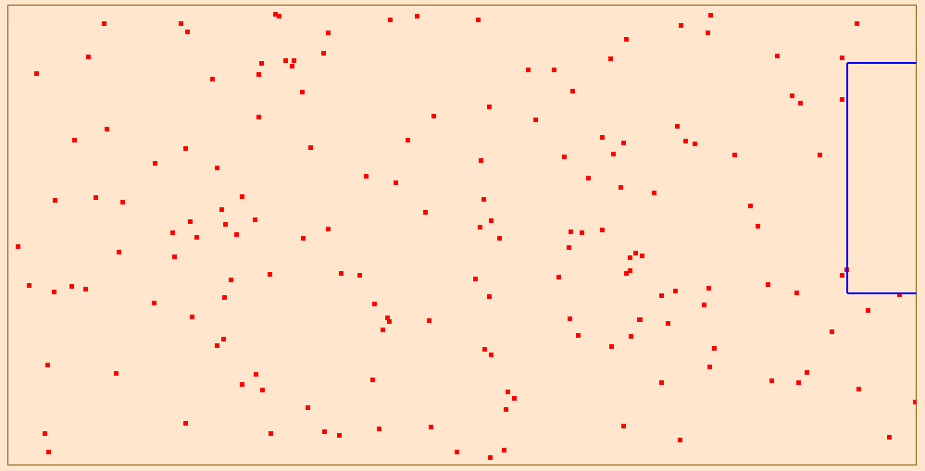

Opis problema
Za datu ravan dimenzija M x N naći najveći mogući pravugaonik koji ne sadrži ni jednu tačku.
Ulaz: Dimezija ravni(platna), skup tačaka unutar te ravni
Izlaz: Tačke koje obrazuju pravugaonik i površina tog pravugaonika.

Naivno rešenje problema
Naivni pristup je brute force. Dakle isprobavamo sve moguće pravugaonike koji mogu da se formiraju od tačke 0,0 do tačke M,N. U originalnom pristupu složenost je O(n³m³) ali pošto je to užasno loše i sporo na najmanjim ulazima napravio sam poboljšanje tako da je složenost O(n³m²k) gde je k broj tačaka. Ovo jeste poboljšanje u smislu što brute force na normalnom ulazu radi užasno loše, potrebnio više sati, tako da sa malim nizom tačaka ovde štedi dosta vremena.

Napredni algoritam
Napredni algoritam ima vremensku složenost O(nm) i prostornu O(m). Kluč brzine je dodatni niz koj pretstavlja liniju kolizija, u kodu to zovemo keš. Dakle imamo horizontalnu liniju koja je pretstavljena nizom dimenzije M+1. Ona služi da, krenuvši odozgo na dole, anulira vrednost člana niza za svaku tačku na koju naiđe, a inače inkrementira za svaku iteraciju po visini. Taj događaj nam daje kandidate za nov najveći pravugaonik jer kolizija sa tačkom označava granicu svakog pravugaonika. Tokom izvršavanja programa samo se pravi jedan prolaz kroz celu ravan.

Vizuelizacija algoritma
Početak:
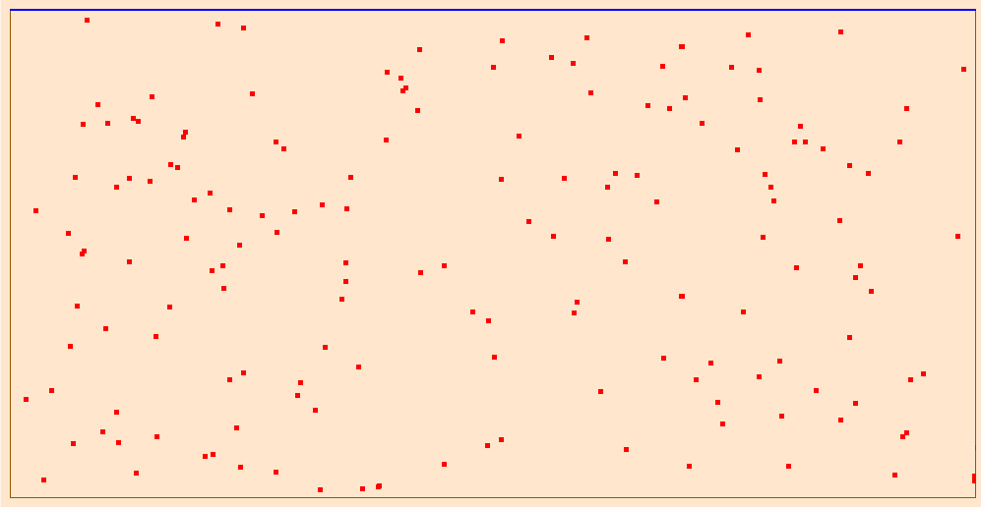
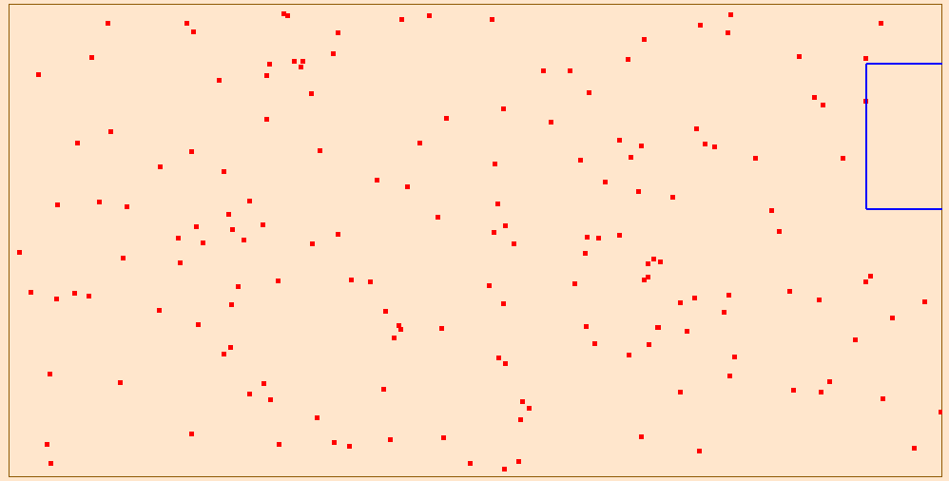
Momenat tokom izvršavanja:

Kraj izvršavanja:

Poredjenje efikasnosti naivnog i naprednog algoritma
Za dimenziju platna 50x50, napredni algoritam nalazi rešenje za 0.000178, dok naivnom je potrebno 0.385765. Već na dimenziji 100x100 naivni je nemerljiv grafom.
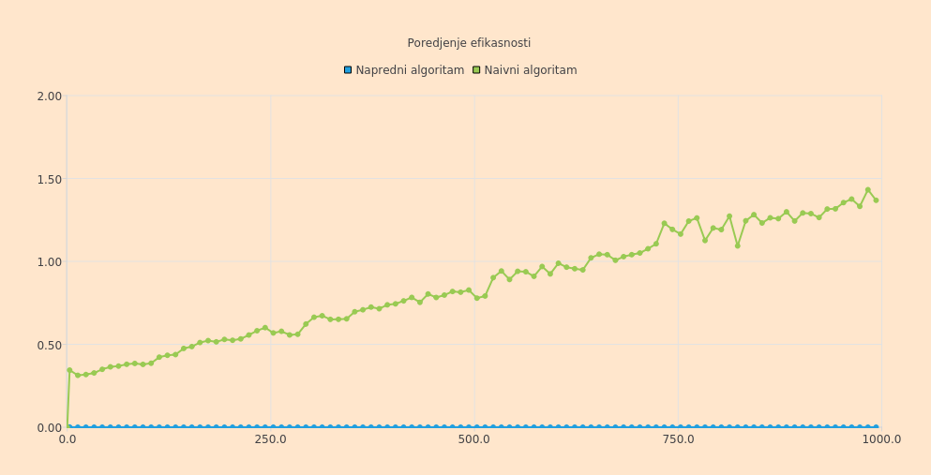

Testiranje ispravnosti algoritma

Naziv testa | Opis testa | Ulaz | Očekivani izlaz
NoPoints | Platno je prazno | 50x50, 0 random points | Ok
OnePoint | Na platnu postoji jedna nasumična tačka | 50x50, 0 random points | Ok
FewPoints | Na platnu postoji nekoliko nasumičnih tačaka | 50x50, 30 random points | Ok
ManyPoints | Na platnu postoji mnogo nasumičnih tačaka | 50x50, 300 random points | Ok
FileTest Dijagonala | Na platnu su postavljene tačke kao dijagonala | Dijagonala.txt | Ok
FileTestCoskovi | Na platnu su postavljene tačke na ćoškovima | coskovi.txt | Ok

